尚硅谷大模型智能体之面试全流程梳理
（作者：尚硅谷研究院）

版本：V1.0.6
- 面试前要准备的
  - 环节1：简历中项目的梳理
简历中涉及到要写几个项目，写什么项目，先后顺序如何，要不要加上原有经验的项目等，大家可以找自己vip群里的剑圆老师沟通，沟通好后进入环节2。
沟通中需要说明自己的情况：学历、学校、专业、年龄、过往工作经历&技术经验等。
  - 环节2：完善简历终版
在完成简历初版以后：
第1步：简历自审环节：打印出来，从头到尾念一遍，修改错别字、语句不通顺等地方
第2步：简历通过豆包等AI工具校对一遍
提示词参考：
这是我应聘大模型算法工程师岗位的简历，请你以专业hr和技术面试官的角度，帮我审核一下简历的问题。比如：错别字、语句不通顺、技术描述不到位、数据不准确等情况。并以表格形式列出。
举例1：使用豆包
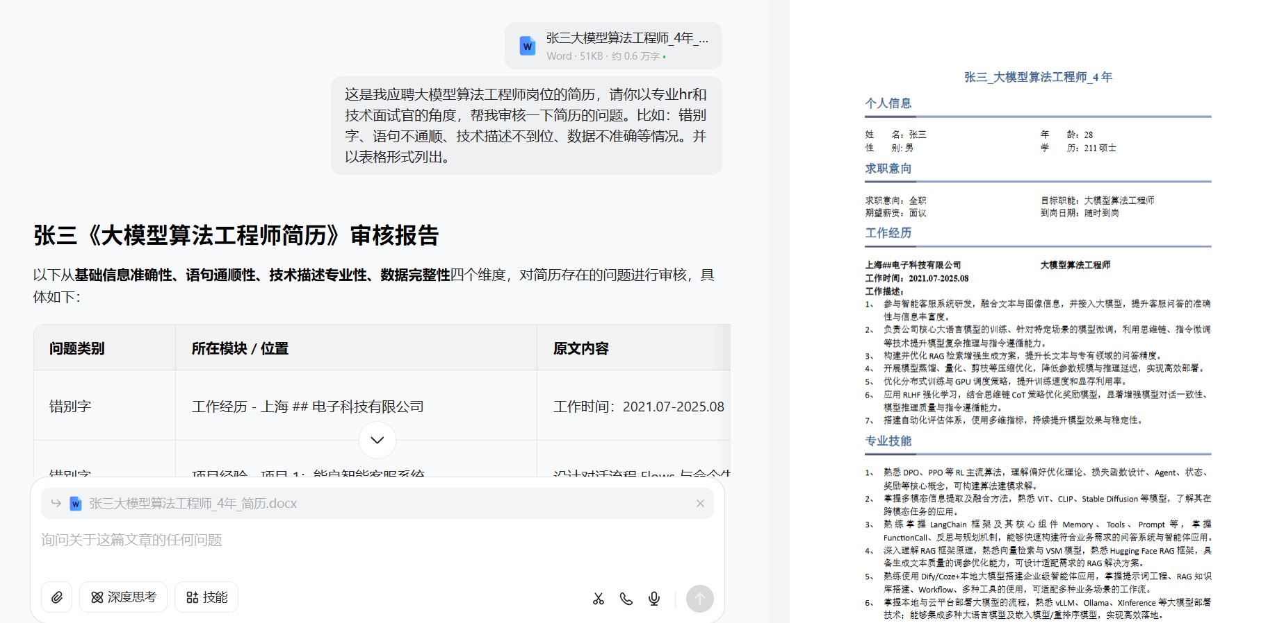
举例2：使用ChatGPT

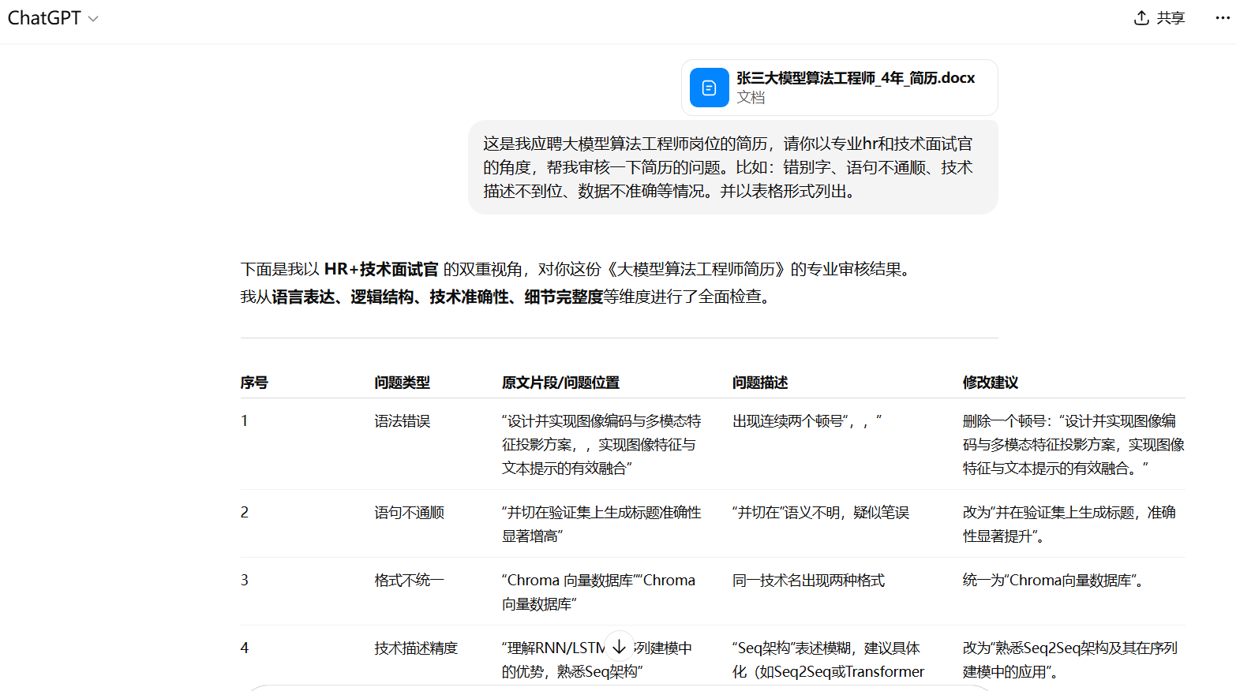
第3步：word简历发给剑圆老师审核
第4步：word简历保存为pdf格式，检查排版是否错乱
注意事项：一旦在BOSS上开始简历投递，非必要，不能再更换简历（尤其工作经历部分）
  - 环节3-1：自我介绍
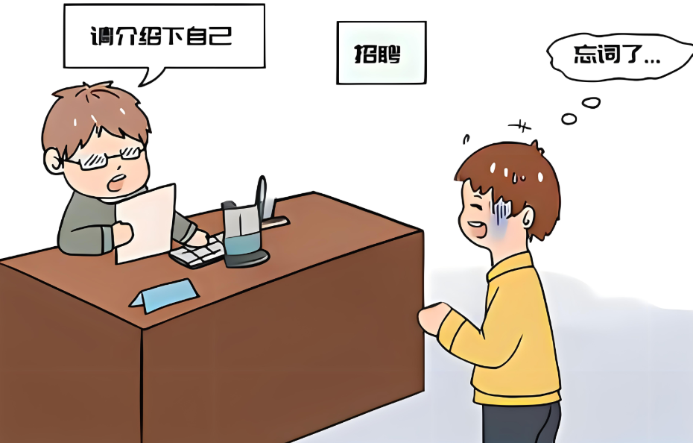
    - 注意点
- 自我介绍内容必须与简历一致
- 表达口语化（注意：面试中表达能力很重要）、自信、大方
- 简洁、切中要害，技术栈、主要项目经历（由近及远、优先级高低）列一下
- 不说无关、无用、缺点
- 把自己想象成小说的“男主角”、“女主角”，沉浸式捋清工作经历、项目经历。
- 写逐字稿，内容涉及个人基本情况、工作经历、项目情况（简要）。具体见下：
    - 自我介绍框架
- 开场问候与基本背景​：简洁问候，清晰说明姓名、当前职位、工作经验（xxx公司的 xx职位）及应聘岗位。
- 核心技术能力与行业经验​：概括与目标岗位最相关的技术栈（擅长xxx架构、yyy技术框架）、行业背景（如互联网、金融等）和领导经验（xx年的团队leader经）。
- ​核心项目经历与贡献​：
  - 部分1：宏观介绍下这几年做过的一系列项目及项目中主要使用的技术（简单罗列即可）
  - 部分2：选择1-2个最具代表性的项目，使用STAR法则重点突出您的角色、行动带来的技术突破和业务价值。但务必偏向于宏观介绍，不用说太多项目细节。
    - 按照Situation（情境）、Task（任务）、Action（行动）、Result（结果）的逻辑组织每个项目经历，确保逻辑完整
- 持续学习与岗位匹配度​：简要说明你的持续学习计划，可以强调自己作为候选人，最大的优势，并表达对岗位的热情和匹配度
- ​结尾致谢​：礼貌表示自我介绍结束，表达交流意愿。
- 要求：自我介绍稿子高度口语化，讲诉流畅、自然。
    - 举例
举例1：
开场问候与基本背景：​​
“各位面试官，下午好。我是[您的姓名]，目前任职于[当前公司]的高级算法工程师/应用开发工程师，拥有[数字]年互联网和金融行业的大模型相关研发与落地经验。很高兴应聘咱们公司大模型算法与应用开发工程师一职。
核心技术能力与行业经验：​​
我的技术栈深度聚焦于大模型领域，擅长Transformer架构、PyTorch/TensorFlow深度学习框架，并在LLaMA、ChatGLM等模型的微调（如LoRA、QLoRA）以及RAG、Agent应用架构方面有丰富的实战经验。同时，我具备[数字]年的团队领导经验，主导过从0到1的AI项目孵化与交付。
核心项目经历与贡献（使用STAR法则）：​​
在我主导的一个金融风控大模型项目中
（Situation: 项目背景是解决传统规则引擎对复杂欺诈模式识别率低的问题），我的核心任务（Task）是构建一个能够实时识别高风险交易的智能系统。
在行动中（Action），我带领5人团队，负责了模型选型、微调策略制定和系统集成。我们创新性地采用了知识增强的微调方案，并设计了多模态信息融合模块。过程中，我们遇到了高并发下的推理延迟挑战，通过模型量化和推理引擎优化（如vLLM）成功解决。
最终（Result），系统上线后，将欺诈交易的召回率提升了25%，误报率降低了60%，平均响应时间控制在100毫秒以内，每年为公司减少了约[具体数字]万元的潜在损失。这个项目也获得了部门的年度创新奖项。
持续学习与岗位匹配度：​​
为紧跟技术发展，我目前正在深入研究Agentic AI和具身智能的前沿进展。我深信，我的行业经验、技术实践和持续学习能力，能够快速为咱们公司团队在大模型产品化中创造价值。
结尾致谢：​​
以上是我的简要介绍，谢谢！

举例2：
xx，您好，我叫xx，24岁，xx人，本科学历，专业是计算机科学与技术，在xx工作已经3年了，主要从事大模型的开发和优化工作。
在过去的工作中，我参与了多个大模型相关的项目，涵盖需求分析，技术调研，数据收集，模型设计、训练与部署等全流程。项目包括针对各种任务对预训练模型进行微调、构建知识图谱、搭建智能客服并结合 GraphRAG、使用强化学习对模型进行优化、训练思维链模型、以及多模态中图转文，图文对齐实现文搜图等。
我对深度学习技术有深入理解，熟悉 CNN、RNN、LSTM、GRU 等网络的结构和使用，熟练掌握 Transformer 架构及其在自然语言处理中的应用，对 BERT、BART、T5 等预训练模型进行过微调以适配多种下游任务。
此外，我熟悉 GPT系列、LLaMa系列、Qwen 等大模型的架构，对分布式训练、LoRA 等模型微调技术有丰富实践经验，能够对大模型如 Qwen3 进行参数高效微调，以适配特定任务需求。
在强化学习领域，我参与过基于 RLHF 的模型优化项目，提升了模型在对话生成和任务规划中的表现。也熟悉思维链提示设计与模型训练，能够显著提升模型在复杂推理任务中的性能。
在多模态领域，我参与过图文预训练模型如 CLIP 的开发与应用，涉及图像-文本对齐、跨模态生成等方向。
编程方面，我熟练掌握Python、PyTorch等工具，熟悉Hugging Face生态、DeepSpeed等分布式训练框架，以及 vllm 模型部署优化。项目中，我常负责从数据预处理、模型训练到推理优化的全链条开发。此外，我对大模型的评测与分析有丰富经验，熟练使用BLEU、ROUGE等指标评估NLP模型性能，并通过A/B测试对模型效果进行小批量验证。
我自认是一个踏实且对技术充满热情的人，喜欢深入研究技术问题。
面试官您对我的哪些技术经验或项目感兴趣？我可以进一步详细介绍。

举例3：
开场问候与基本背景：​​
“各位面试官好，我是[你的姓名]，目前担任[当前公司]的[当前职位/职级]，拥有[数字]年大模型算法与工程落地经验。今天应聘的是咱们公司大模型算法与应用开发工程师岗位。
技术能力与行业经验：​​
我的核心技术栈深度聚焦于大模型架构设计与优化，精通Transformer架构及其变种，并擅长使用PyTorch、DeepSpeed等框架进行大规模分布式训练。我具备[数字]年的团队领导经验，曾主导跨职能团队，成功交付过多个从0到1的AI项目。我的行业背景主要集中在互联网和金融领域，对高并发、高可用的系统架构有深刻理解。
项目经验与贡献（STAR法则应用）：​​
在我负责的金融智能投顾平台项目中，​Situation是传统模型对金融术语和合规条款的理解准确率不足50%。​Task我的核心任务是构建一个能精准理解金融领域知识、并给出合规建议的大模型系统。
​Action​ 我带领5人技术团队，主导了技术选型，最终采用LLaMA作为基座模型，并创新性地结合了LoRA微调与RAG技术。为了解决显存限制，我们应用了QLoRA的4-bit量化方案；针对“幻觉”问题，我们引入了知识图谱增强的检索模块。
​Result​ 系统上线后，将金融术语理解准确率提升至92%，投顾建议的采纳率提升了25%。同时，通过推理优化，模型响应时间控制在200毫秒以内，该项目也因此获得了部门的年度创新奖。
持续学习与适应能力：​​
为了持续跟进技术发展，我目前正在深入研究Agentic AI的前沿框架，包括多智能体协作与竞争机制。我相信我的技术架构能力、团队管理经验以及快速学习能力，能快速为咱们团队在大模型产品化中创造价值。
结尾致谢：​​
以上是我的简要介绍，谢谢！

举例4：
开场问候与基本背景：​​
“面试官您好，我是[你的姓名]，现任[当前公司]的[当前职位]，拥有[数字]年的大模型应用开发与系统集成经验，专注于将前沿算法转化为可落地的业务解决方案。
技术能力与行业经验：​​
我擅长构建基于RAG和Agent的复杂应用系统，精通LangChain等应用框架，并在向量数据库优化、高性能推理引擎部署方面有扎实的积累。我拥有丰富的互联网行业背景，对处理海量用户请求和保障系统稳定性有实战经验。
项目经验与贡献（STAR法则应用）：​​
在我主导的智能客服系统升级项目中，​Situation是原有客服系统响应慢（平均10秒）、准确率低（仅60%），用户体验不佳。​Task目标是构建一个能快速、准确回答用户问题的智能客服系统。
​Action​ 我负责了整个系统的架构设计，采用了Agent分步骤推理机制。具体来说，用户问题会先经过意图识别模块，再通过多路召回策略从向量知识库中检索相关信息，最后由大模型生成结构化回答。针对高并发场景，我们引入了vLLM推理加速引擎，并设计了定时增量更新机制确保知识时效性。
​Result​ 新系统上线后，平均响应时间缩短至3秒，准确率提升至89%。在3个月内，帮助业务方减少了40%的人工客服工作量，用户满意度得分从75分提升至92分。
持续学习与适应能力：​​
技术迭代很快，我目前正系统学习多模态大模型的融合技术，并关注如何将视频、音频等模态信息更有效地应用于客服场景，以进一步提升系统的理解能力。
结尾致谢：​​
以上就是我个人的基本情况，希望我的经验能为贵团队的项目带来助力，谢谢！
逐字稿！！！流畅度、自然度！！！多练习！！！
  - 环节3-2：项目介绍
- 写逐字稿
- 准备2个自己认为重要参与度的项目的详细介绍
- 聊项目的框架：STAR
- Situation - 在什么样的环境和背景下
- Task - 你要干什么样的事（具体化自己负责的内容）
- Action - 你采取了什么样的行动和努力（举出4-5点细节，比如项目中遇到的困难，讲诉最终是如何解决的；项目难点、亮点等）
- Result - 最终得到了什么样的效果
  - 环节4：线上boss简历
前面环节准备没问题了，开始写线上boss简历。开始投递，开始约面试。
注意：boss直聘不用充会员，每天可以聊150家
  - 环节5：使用AI面试
    - 面试前的模拟面试（豆包/GPT）
简历写完以后，可以使用AI工具，针对简历技术部分进行模拟面试。
环节1：
将简历以附件的形式给到豆包，编写提示词：
这是我的简历，我要面试大模型算法工程师岗位。请针对我简历中的每一句话，预测面试官可能会问的问题。以表格形式列出。
参考如下：
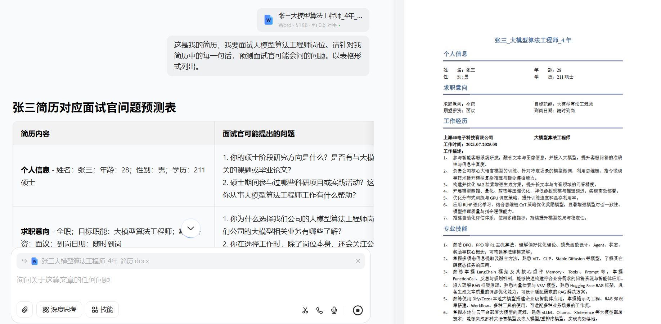
环节2：继续提问，收集问题：
针对上述的问题，希望你帮我分别给于简洁而准确的回复。
参考如下：
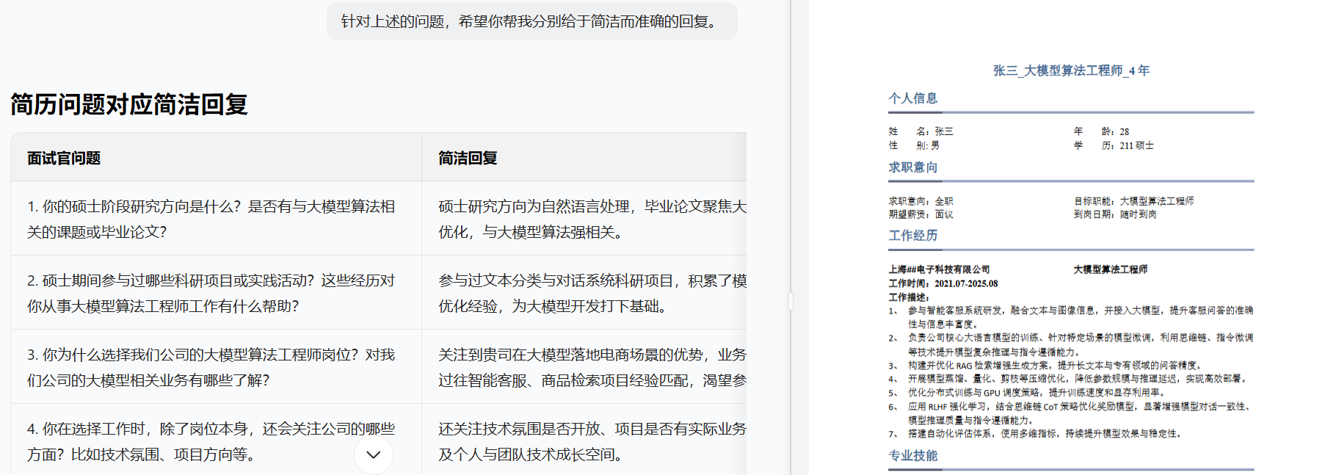
注意：当模拟面试中的一些合理问题，无法准确回复时，可以适当调整简历内容。
    - 面试过程中
- 精神状态饱满，大脑清醒。（每天不要约太多家面试）
- 可以考虑使用一些面试工具辅助。比如“面试狗”。
- 使用GPT、DeepSeek等辅助算法题目
  - 补充说明
    - 简历环节与面试环节的关系
简历，本质是看到之前工作的结果。
而面试，是验证你得到这个结果的过程。

你的简历上写什么，面试官就会问什么！！所以，不要打自己的脸。
①专业技能 ② 工作经历 ③ 项目经验

    - 如何理解面试造火箭，开发拧螺丝

面试官：看了你的简历，了解到你有两年半的送外卖经验，可以简单说下平时是怎么送外卖的吗？

我：我首先在平台上接单，然后到店里取餐，取到餐后骑电动车到顾客留下的地址，再通知顾客取餐。

面试官：你们也用电动车来配送啊，那能说一下电动车的运行原理吗？

我：电动车的工作原理是通过锂电池释放存储的电能，经过电控系统将电能转化为电动机的机械能，然后电动机驱动电动车的机械结构，从而推动电动车行驶。

面试官：锂电池是怎么把化学能转化为电能的呢？锂电池化学成分以及反应方程式有了解过吗？

我：这个不太了解。

面试官：没关系，平时有空应该多研究电动车的底层实现，这样才能提升送外卖水平。对了，你们平时开什么品牌的电动车？

我：我们平时用雅迪电动车，还有小刀电动车。

面试官：我们团队用的是小牛电动车，看来我们的技术栈不太匹配，这次面试就到这里吧，我们过两天会通知您面试结果。

你觉得扯吗？其实过程看着不可理解，但结果其实是确定的。
    - 一个想说的
你永远不可能学完所有知识再去面试，要在面试的过程中提升自己，保证自身核心竞争力。
- 以战养战、以考代练
- 每次面试都有收获，每次都要总结，下次面试一定用得上
- “每一次求职，都是一堂免费的人生课程 ! ”
- “不要怕丢脸，因为没有人在乎”

    - 软件提前安装
所有人提前下载腾讯会议、飞书等app，手机，电脑都必须下载。线上面试会用到。
- 面试过程（了解即可）
  - 面试官眼中的求职者
- 项目经验少，明显几个网上烂大街的Demo
- 无真实部署上线可用项目，企业认为有较高培养成本
- 招到的人简历造假，上手就废
- 招到的人不能立马干活，需要较高培养成本
- 招到的人技术落后，对新的技术生态不了解
- 简历平平，不亮眼
  - 两点认知
认知1：同一个面试问题并非只有一个答案，而同一个答案并不是在任何面试场合都有效。灵活变通比死记硬背更重要。

认知2：面试找工作比考研、考编简单100倍。
第一是开卷考试，第二时间有限，40-60min面试能问到的技术点非常有限。理论上讲只要你会的知识点或准备好的项目内容能够给面试官讲够1h，就足够通过面试。
  - 面试中的技巧(套路)
- 体现勤快、任劳任怨
- 快速上手
- 能不能加班
2、沟通表达能力，很重要
- 有一些“灵性”，外向点儿，活泼点
2、给细节、给数据
- 面试官：有罪推论
- 解决办法：给出充足的细节。尤其是项目方面（项目经验大于理论知识，拒绝纸上谈兵）
面试官问的问题，你要给出充足的细节，千万不要让面试官不断地追问，那样就被动了。你问我项目中采用的显卡及框架是什么，我就把这个问题的来龙去脉和其中的各种细节，出于哪些考虑、采用的好处，给你滔滔不绝地讲个遍。
3、提前写好逐字稿，多练练（自我介绍、项目介绍）
4、适当甩锅：
- 遇到不熟悉的，合理将项目分工出去，明确自己工作内容边界。
5、真诚！
真诚，是滚管烂熟之后的真情演绎。
我喜欢那些谈吐自如轻松的人，喜欢那些有幽默感、放松，甚至能在当时的紧张气氛下开玩笑的人。回答问题不要给人以一种背台词式的感觉，我希望得到的是出自内心的回答。“诚实”是一个最可贵的品质，也是你取得成功的先决条件。

  - 面试中的忌讳
1、不会不要瞎扯、死犟，有效的交流沟通更重要
2、正确的看待“我”和“我们”
3、语言交流太弱，将面试当作日常技术交流的聊天去做就好
面试官：为什么来我们公司面试？
应聘者：因为我要找工作
面试官：为什么来应聘我们公司？
应聘者：因为我没工作
面试官：我的意思是你找工作，为什么选择我们公司？
应聘者：因为你们公司在招人
面试官：那其他公司也在招聘，你为什么选择我们？
应聘者：那我总得选择一个啊
面试官：我是在问你为什么？
应聘者：我…我…不能在两家公司上班呀
面试官：我知道…我知道…我是问我们公司哪里吸引你？
应聘者：因为你们公司在招聘啊！
真实案例：见《面试者与hr就谈薪的交流-反面案例.png》

4、不要过于滔滔不绝，面试过程一般以面试官引导
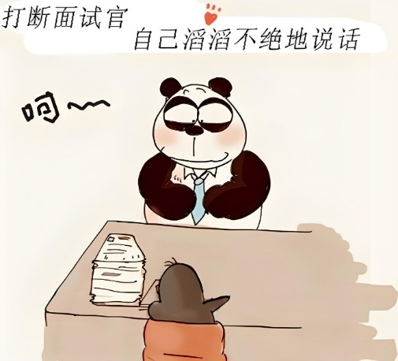
案例1：反面案例
面试官：介绍一下你们团队吧。
应聘者：我们团队 5 个人，我做开发。
面试官：团队其他人是什么角色？
应聘者：开发和测试。
面试官：还有别的么？
应聘者：您是说什么别的？
面试官：比如业务分析师或者产品经理、架构师、项目经理之类的？
应聘者：项目经理是国外的一个人，其他由开发兼着。
面试官：项目经理是你们 5 人团队里的？
应聘者：不是。
面试官：那能具体说说你们团队的角色构成么？
应聘者：3 个开发，2 个测试。
面试官：你只是开发？
应聘者：还兼着需求分析。
面试官：能具体说一下么？
应聘者：就是他们把需求转给我们，我们设计界面原型，等他们确认以后，我们就开发测试。

案例2：正面案例
面试官：介绍一下你们团队吧。
应聘者：您是要了解我们团队的角色分工么？
面试官：是。
应聘者：好。我们是个 6 人团队，包括 3 个开发，2 个测试，还有国外的一个项目经理。我负责开发。我们没有专职的产品经理，项目经理只负责跟客户沟通，然后看是谁负责的模块有 UI 的改动，谁就负责界面原型设计。原来的架构师离职了，还没有招到替补的这段时间，我们几个开发会共同讨论架构这块的设计。
面试官：好的，那么……

  - 面试经典问题
1、说一个你做过的最自豪（印象最深刻）的项目，或是最近做过的一个项目。
2、说一个你解决过的最难的技术问题，或是最有技术含量的问题。
3、说一个你最痛苦的项目，或最艰难的项目。
4、说一个犯过的最大的技术错误，或是引发的技术故障。

  - 面试小伎俩
问到xxx技术的时候，你可以说：
很多人的看法都是怎么样的（理解有偏颇），但我的看法是xxx样的，解释透彻。

- 面试后干啥
1、面试完，要一个答复的时间

2、沟通是个无限游戏，保持与用人单位持续的友好互动，主动跟进结果
- 投简历时、面完没下文时等，积极推进面试流程
- 积极约下一场面试

- 面试后复盘，问题回答策略、思路、总结

4、除自投简历、猎头之外，多维度人脉也非常重要

- 背调
  - 背调模板
背调信息包括如下内容：
xxx 的背调！
公司名称：北京xxx有限公司
公司地址：北京市朝阳区建国门外大街甲6号1幢18层C座二十一层2101

离职原因：个人原因 （主要公司的发展跟我的理念有点不符）！就想着出来看看机会
离职薪资：23K*14薪（转正后）（转正前80%） 和hr谈的时候
项目：甄会选多模态智能商品发布系统 ，甄会选强化学习智能客服系统优化 ，甄会选智能客服对话系统，甄会选文本摘要生成系统，甄会选图搜图检索系统

公司业务：北京雪扬科技是一家做智能健康管理的公司，把中医理念和人工智能结合起来，研发智能手环、健康监测系统等产品，用科技手段帮助人们更早发现健康问题、进行日常养生和风险预警。

大学毕业时间：2025年6月
入职时间：2023年7月20日（实习两年）
离职时间：2025年9月25日
工作年限：2年
你的主要工作：AI大模型算法工程师，模型训练，微调，优化

部门负责人名字及电话：宋xx 17610157986

hr姓名及电话: xxx xxxxx
组内成员及电话：xxx xxxxx

你本人姓名及电话：张xx，18835917131

问技术组长的问题：（宋老师）
1、入离职时间？ 答：时间太久不清楚入职时间，但是大概在2年前 离职时间：国庆假期之前，9月下旬（9.25）
2、与同事的关系？融洽
3、跨部门沟通怎么样？沟通还行
4、平时表现？平时表现不错
5、压力大会有什么表现？抗压能力可以 能不能接受加班？接收加班
6、平时愿意学习吗？愿意
7、是否有组织管理能力？暂时没有带过团队
8、是否带过新人？没有
9、是否签过敬业协议？ 没有
10、是否签过 保密协议？没有
11、绩效怎么发的？ 正常节假日都有福利
12、是否有不良表现？ 没有不良表现
是否正常离职？正常离职
13、总体评价打分：9

hr问的问题？（xxx）
1、准确的入离职时间？入职23年7月20日 离职25年 9月25（等我查一下）
2、是否签过敬业协议？ 没有
3、是否签过 保密协议？没有
4、绩效怎么发的？ 正常节假日都有福利
5、是否有不良表现？ 否
6、是否正常离职？ 是

  - 注意问题
- 手机号和相关人名字最好一致
- 需要辅助的几个角色彼此之间都知晓。比如，会问A，认不认识公司的员工B
- 如果要公司邮箱、工牌等验证，就说“这个就没必要了吧。不太方便”
其它情况，随机应变。
